Памятка

« О каких событиях помнят горожане
Республики Мордовия»

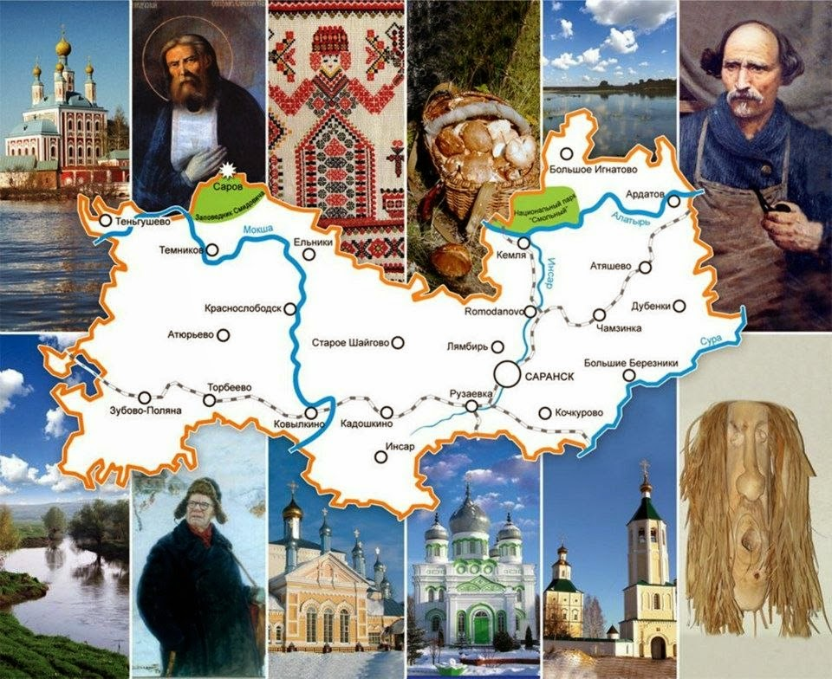

История основания г. Саранска
Саранск – один из старейших городов Среднего Поволжья. Датой основания считают 1641 год, когда на высоком берегу чистой и богатой рыбой реки Саранки была заложена крепость, чтобы сторожить южные границы Российского государства от набегов кочевых нагайских племен. Саранская крепость имела почти квадратную форму. Река Саранка протекала по территории крепости. Со всех сторон крепость была окружена земляным валом с угловыми деревянными башнями и частоколом. С наружной стороны вала тянулись глыбокие рвы. С внутренней – возвышались еще и деревянные стены с приспособлениями для обороны.
Первыми поселенцами Саранской крепости были казаки, стрельцы и пушкари, которые несли здесь сторожевую службу.
В 1651 году Саранск получает статус уездного города. За более чем трехвековую историю город был свидетелем многих событий. В 1670 году Саранская крепость была осаждена и взята отрядами Степана Разина, после чего Саранск становится одним из опорных пунктов разинцев.В 1774 году в город вошел со своим войском Е.И.Пугачев, встреченный населением с большими почестями.
В 18 веке Саранск утрачивает значение крепости и превращается в типичный для Поволжья торгово-промышленный город.
В 19 веке опустошительные пожары (1817, 1825, 1869 гг.) уничтожили почти весь город. Однако каждый раз он отстраивался заново.
Нынешний Саранск, по сути,- новый город, возникший на месте старого. Это город самой современной индустрии, высших учебных заведений, научно-исследовательских институтов, новых благоустроенных микрорайонов. За последние годы он стал внушительнее. Раздался вширь и ввысь, украсился новыми зданиями, скверами, памятниками. И поэтому я приглашаю вас совершить экскурсию по центральной части города Саранска, здесь за три с лишним века накопилось немало достопримечательностей. И начнем с Советской площади, которая является историческим центром. Ведь именно на этом месте и зарождался город. Отсюда удобно начинать знакомство с Мордовской столице.

Герои Мордовии.
Участники Великой Отечественной войны
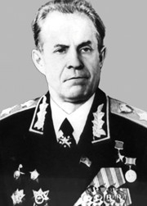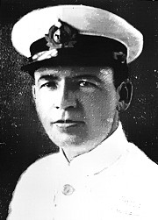
Ахромеев Сергей Федорович Антропов Василий Яковлевич
Маршал Советского Союза Герой Советского Союза
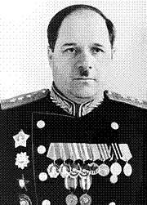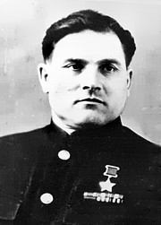
Болдин Иван Васильевич Девятаев Михаил Петрович
Генерал – полковник Герой Советского Союза
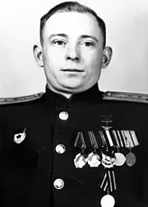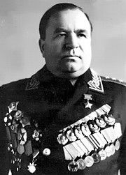
Котов Александр Григорьевич Горюнов Сергей Кондратьевич
Герой Советского Союза Генерал – полковник авиации
Знаменитые люди Мордовии

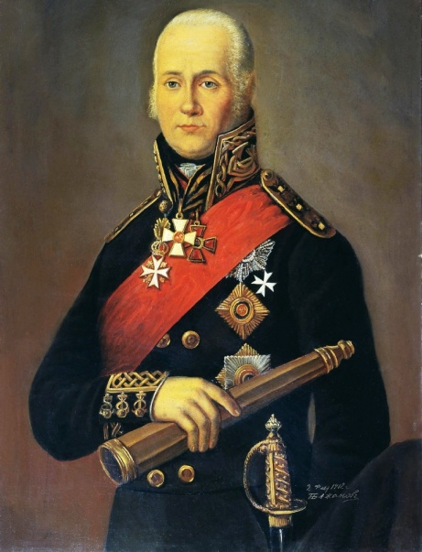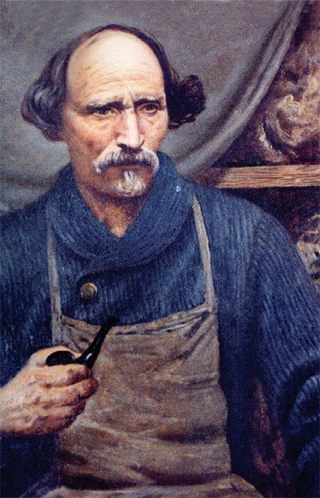
Ушаков Фёдор Федорович Эрьзя Степан Дмитриевич
Русский адмирал Художник и скульптор

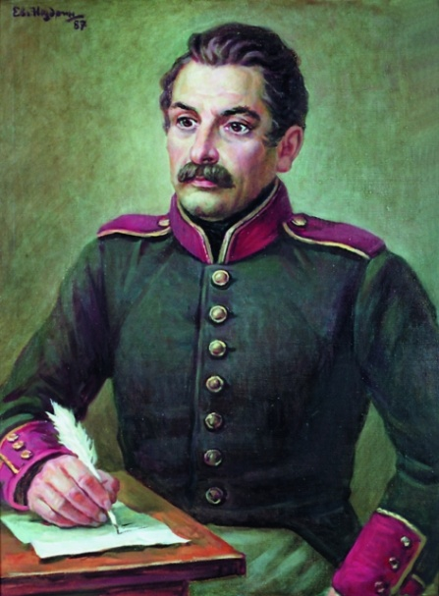
Полежаев Александр Иванович Егорова Любовь Ивановна
Русский поэт Российская лыжница
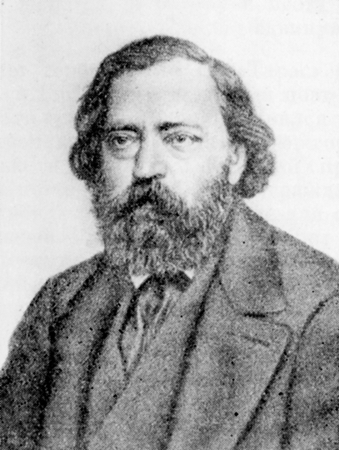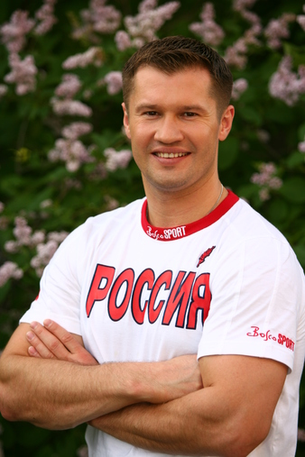
Огарев Николай Платонович Немов Алексей Юрьевич
Русский поэт Российский гимнаст
1000 – летие единения мордовского народа, с народами Российского государства

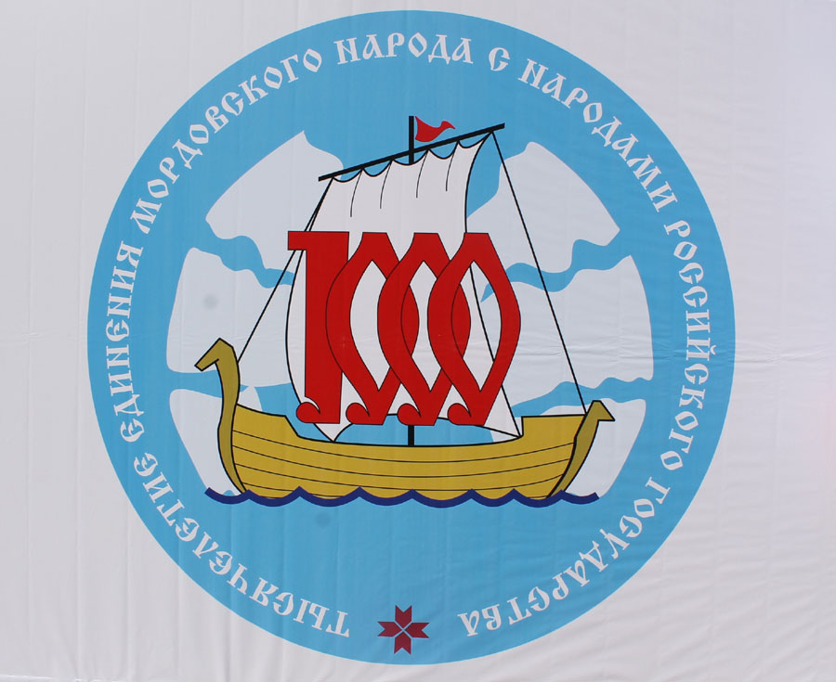
Мордва ли 1000 лет назад вошла в Русь? Русь ли пришла в мордву? Они по воле истории встретились на одной земле, чтобы сохранять и укреплять друг друга, чтобы через тысячу лет русский поэт Сергей Есенин мог сказать: «Край мой! Любимая Русь и Мордва!..»
13 января 2009 года Президент России подписал Указ «О праздновании 1000-летия мордовского народа с народами Российского государства».
Указ, подписанный Президентом России Дмитрием Медведевым, для нашей республики, для народов, живущих в ней, имеет огромное значение во многих отношениях.
1000-летие пребывания мордовского народа в составе России имеет все исторические основания. За исходный хронологический пункт взяты события и ситуация конца 10 века, когда автор «Повести временных лет» упоминает мордву в числе народов, плативших дань Руси. Причём надо отметить, что даннические отношения того периода являлись, по мнению специалистов, внутригосударственными. Исследования учёных свидетельствуют о том, что именно 10 веком можно датировать начало процесса тесного взаимодействия мордовского народа со славянами в процессе его единения с народами Российского государства.

